Universidad Rafael Landívar Sec:01

Facultad de Ingeniería

Informática y Sistemas

Programación Avanzada

Inga. Karen Elizabeth Liska Lima

**PROYECTO PRÁCTICO NO.1 GASOLINERA**

Tobias Montenegro, Mischa Avniel

Carné – 1170919

Guatemala, 18 de octubre de 2019

# MANUAL DE USUARIO

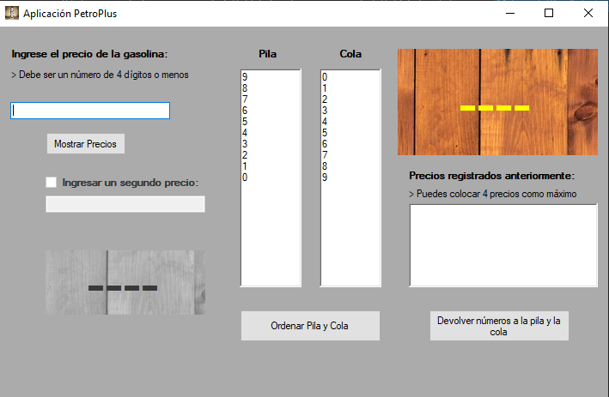

**F**

**E**

**D**

**C**

**B**

**A**

En el programa se encuentran tres funciones: Mostrar Precio, Devolver números a la pila y la cola y Ordenar Pila y Cola.

1. **(A)Ingreso de precio:**

Al ingresar un número en esta casilla y luego dar click en el botón “Mostrar Precio”, se registrará como un nuevo precio y se mostrará en el Display “C”.

1. **(B)Pila y Cola:**

Al hacer click en “Instrucciones”, se abrirá una pantalla dando instrucciones generales sobre el juego y su trama.

1. **(C)Acerca de Crystal Collector:**

Al hacer click en “Acerca de Crystal Collector”, se abrirá una pantalla dando información acerca del juego y de su creador.

1. **(D)Salir del juego:**

Al hacer click en “Salir del juego”, se cerrará el juego.